**臺灣師範大學機電工程系 105 程式設計 Classwork3**

1. 設計程式 可以列印出1~5的次方表

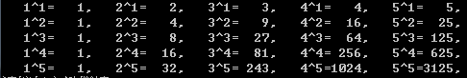

注意：格式需對齊

1. 列印出空心的矩型星星圖

a : 外圈每邊星星數

b : 內圈每邊星星數

要求：a,b 均由外界輸入

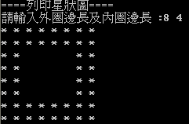 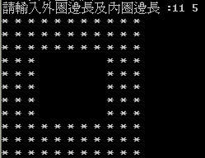

1. 輸入長度x，劃出一個邊長x 的方陣，方陣內對角線的圖為紅心，其他為方塊

|  |  |  |
| --- | --- | --- |
| 測試 |  |  |

1. 輸入任意整數 (少於10位數)，並將其數字全部倒轉

範例:

輸入 : 12784559

輸出 : 95548721

提示 : 使用 (1) while 迴圈 (2) 運算子 % (餘數) 及 / (整數除法